UNIVERSIDAD DISTRITAL
“Francisco José de Caldas”
Facultad Tecnológica

Formato para Propuesta de Proyecto de Grado de Tecnología Electrónica

Modalidad

PASANTÍA MONOGRAFÍA INVESTIGACIÓN

TITULO PROPUESTA
Diseño e implementación de prototipo de robot sumergible para adquisición y procesamiento de datos

PROPONENTES
Francy Alejandra Huerfano Villalobos 20162573141
Yesica Tatiana Rodríguez Ávila 20162578151

DIRECTOR
Ingeniero Héctor Arturo Flórez Fernández

REFERENCIA AL CONSEJO
Se presenta prototipo de robot sumergible para enviar imágenes de su entorno.

DATOS DE ENLACE

E-mail: fahuerfanov@udistrital.edu.co Teléfonos: 3005217765
E-mail: ytrodrigueza@udistrital.edu.co Teléfonos: 3208012207
____________________________________________________________________
Espacio Exclusivo Consejo Curricular

APROBADO MODIFICAR RECHAZADO

HOJA DE ACEPTACIÓN

DISEÑO E IMPLEMENTACIÓN DE PROTOTIPO DE ROBOT SUMERGIBLE PARA ADQUISICIÓN Y PROCESAMIENTO DE DATOS

Observaciones.

_________________________________________________________
_________________________________________________________
_________________________________________________________
_________________________________________________________
_________________________________________________________

_________________________________________________________

_______________________________
Director del Proyecto
Héctor Flórez

_______________________________
Evaluador del Proyecto

Norberto Novoa Torres

_______________________________
Vo.Bo. Metodología
Nombre y apellidos

Fecha de presentación: Mayo de 2023

INFORMACIÓN GENERAL DEL PROYECTO

Título: Diseño e implementación de prototipo de robot sumergible para adquisición y procesamiento de datos
Estudiantes Proponentes: Francy Alejandra Huerfano Villalobos, Yesica Tatiana Rodríguez Ávila

Total, de Estudiantes (número): 2

Línea de Investigación: Sistemas electrónicos programables

Descriptores / Palabras claves: Análisis de líquido - Derivación - Hidrofóbico - Presión - Robots - Sumergible
Modalidad
Pasantía: Monografía: X Investigación:
Lugar de Ejecución del Proyecto: Lugar de residencia y laboratorios de la universidad
Nombre de la Entidad: Universidad Distrital Francisco José de Caldas
Entidad Pública X Entidad Privada
Empresa agrícola Empresa Industrial Empresa servicios
Grupo investigación Otras (Indicar cuál)
Ciudad: Bogotá D.C Departamento
Dirección: Calle 68D Bis A Sur # 49F – 70
Teléfono: 3239300 Fax:
Correo Electrónico: dectecnologica@udistrital.edu.co
Sede de la Entidad: Facultad Tecnológica Nit: 899.999.230.7
Duración del Proyecto (meses): 6 meses, Del 01 de Mayo de 2023 al 01 de Noviembre de 2023
Valor total del proyecto: $27’192.000 COP
Modalidad - Investigación
Grupo de investigación:
Director del Grupo:
Proyecto de investigación adscrito:
Modalidad - Pasantía:
Entidad:
Representante Legal
Profesional de la entidad que acompaña pasantía.
Valor del proyecto: $
Financiación en especie: $ Financiación en dinero: $
Observaciones:
RESUMEN EJECUTIVO
Los pacientes con hidrocefalia generalmente son sometidos a innumerables procedimientos quirúrgicos invasivos a causa de su enfermedad, con estos procedimientos sacan el exceso de líquido cefalorraquídeo (LCR) del cerebro, estos procedimientos funcionan temporalmente, pero después se requieren reingresos hospitalarios y otro proceso quirúrgico, esto puede causar la muerte de los individuos. El poco estudio de esta enfermedad genera diagnósticos erróneos porque la sintomatología es similar a otras enfermedades cerebrales.
Los robots han sido un eslabón clave en esta época moderna, han permitido el avance en muchas áreas industriales como la medicina, la automotriz, la marítima, entre otras; se han conocido de esta última avances enormes con los UAV y los SUV, estos son robots que se manejan autónomamente o son controlados a distancia. La mayoría son de un gran tamaño, muy pocos son de tamaño reducido, no poseen la fuerza suficiente para movimientos específicos y requieren un gran tiempo de autonomía; además, la independencia de la batería es un factor clave.
Con base en lo anterior, se realiza un análisis de los diseños encontrados en su forma estructural, tamaño y movilidad en el fluido circundante; con el fin de utilizar las características más convenientes en el diseño e implementación del prototipo de un robot sumergible impreso en 3D; capaz de explorar, recopilar y enviar información del entorno del fluido en el que está inmerso, controlado por medio de una aplicación web y móvil, la cual facilita la obtención de los datos para su respectivo análisis. Con este dispositivo se podrá analizar un fluido acuoso que servirá de prototipo inicial para realizar la comunicación inalámbrica entre el dispositivo y el entorno, además permitirá sacar conclusiones por medio del análisis de los datos enviados cuando el prototipo esté inmerso en el fluido. Este dispositivo pretende ser la base del trabajo futuro, para lograr implementarlo en áreas poco incursionadas como la medicina, el cual se plantea que sea un robot navegador de líquido cefalorraquídeo (LCR) con envío de información para análisis de imagen en LCR para la detección temprana de enfermedades que puedan presentarse en el LCR, ver obstrucciones y poderlas tratar desde el interior del cerebro sin necesidad de una intervención quirúrgica.
El proyecto se desarrollará en las instalaciones de la Universidad Distrital y en los lugares de residencia de los integrantes del grupo; se estima que la duración del proyecto serán 6 meses y el costo total será de 27'192.000 COP.

2.0 DESCRIPCIÓN DEL PROYECTO
2.1 Planteamiento del Problema
Actualmente se implementan procedimientos invasivos como tratamiento para liberar la presión creada por la acumulación de líquido cefalorraquídeo (LCR) obstruido en el cerebro, esto es, la hidrocefalia [1]. La inserción de una derivación ventriculoperitoneal (VPS) es el más común, con unos 30.000 procedimientos realizados anualmente en los Estados Unidos, las complicaciones en los adultos pueden oscilar entre el 17% y el 33%, lo que da lugar a reingresos hospitalarios por complicaciones del procedimiento, que suponen un coste hospitalario de 50 millones de dólares al año [2]. En este procedimiento, originalmente, se implanta quirúrgicamente un catéter que pasa por un sistema valvular que controla la presión del líquido y es drenado a otras cavidades del cuerpo. Las válvulas modernas también son intrusivas, pero pueden regular el fluido mediante controles de bucle cerrado y comunicarse con dispositivos externos para su monitorización [3].

Aunque el dispositivo drena el líquido, en la mayoría de los casos, los síntomas vuelven a aparecer, la derivación falla y se requiere una cirugía como respuesta inmediata. Según la revisión bibliográfica realizada por Hebb y Cusimano [4], el 38% de los pacientes con derivación presentaron complicaciones tras la implantación de la válvula, el 22% fueron sometidos a cirugía adicional, y el 6% desarrollaron un déficit permanente o fallecieron. En Estados Unidos a causa de esto la Asociación de Hidrocefalia promovió la campaña “No más cirugías cerebrales”, pues, existen pacientes sometidos a derivaciones con más de 100 cirugías [5].

Una opción alternativa a la derivación invasiva es la punción de LCR. En ese procedimiento, los especialistas drenan de 40 a 50 ml de la cisterna lumbar para aliviar la presión intracraneal. Con esta alternativa, según los resultados mostrados por Hebb y Cusimano [6], los pacientes a los que se les practicó un drenaje controlado y continuo evitaron cirugías innecesarias en el futuro. Sin embargo, como la producción de LCR es continua, la punción no es una solución duradera.

En Colombia ni siquiera se tienen datos de las personas que padecen esta enfermedad, de acuerdo a una publicación en la página web de la cadena de radio colombiana RCN radio “En Colombia aún no existen cifras de las personas identificados con hidrocefalia con presión normal” [7] y apenas en 2016 la fundación Santa fe de Bogotá fue pionera en el tratamiento de la hidrocefalia con presión normal (HPN); tal como está descrito en la página de la fundación: “cuenta con el único Centro de Cuidado Clínico de Hidrocefalia en el mundo convirtiendo a Colombia en el primer país que cuenta con un Centro especializado en esta patología” [8].

Finalmente, como lo afirma Reeves y otros autores [9], un tipo de hidrocefalia como la iNPH (hidrocefalia de presión normal idiopática) se puede confundir con el Alzheimer y con otras enfermedades neurodegenerativas, a causa de que la sintomatología y presentación patológica es similar en estas enfermedades, además el conocimiento de la fisiopatología molecular de la iNPH es limitado, por lo tanto, genera dificultades para hacer un diagnóstico adecuado en un paciente con esta enfermedad. Igualmente, Passler y otros autores concuerdan “En la actualidad, diferenciar la HPN de la EA en las primeras fases de presentación de los síntomas sigue siendo difícil.” [10].

En la época moderna los robots han sido una herramienta de gran utilidad en todas las áreas, gracias a la posibilidad de usarlos en lugares que requieren precisión, eficacia en la ejecución de una tarea y sutileza. Con un tamaño reducido, en la medicina se pueden destinar para la realización de procedimientos mínimamente invasivos, reduciendo complicaciones por trauma tisular, siendo un apoyo en las intervenciones y ofreciendo la posibilidad de servir para el tratamiento en las casas [11].

Dados los hechos presentados anteriormente se realiza el siguiente cuestionamiento: ¿Cómo a través del diseño e implementación de un prototipo de robot sumergible se pueden sentar las bases para lograr la comunicación inalámbrica, adquisición, procesamiento y análisis de datos del entorno, usando un dispositivo inmerso en un fluido acuoso para lograr implementarlo en el área médica, específicamente contribuyendo a ayudar a las personas con hidrocefalia?
2.2 Justificación

El uso de robots en trabajos que requieren precisión es la decisión idónea, pues se pueden obtener resultados más favorables y eficientes que si interviniera un ser humano; en especial en medios acuosos, como ríos, lagos, tuberías, incluso implantados en el cuerpo humano. Un robot que se pueda manejar a distancia para la exploración del entorno líquido permite un monitoreo constante, ahorro de recursos, análisis del medio sin estar físicamente allí.

3. Estado del Arte

Para el diseño e implementación de los robots sumergibles se requiere analizar diversos factores que intervienen en su funcionamiento, a continuación, se estudian los que se consideran más importantes para la realización del proyecto:

Robótica blanda y diseño estructural:

En la robótica blanda se busca que los materiales de los robots construidos sean lo más parecidos a los que se encuentran en un organismo vivo. Los usos que tiene son variados, como las prótesis, la monitorización médica y el seguimiento del movimiento. Wissman y otros autores [12] se adentraron en esta área de la robótica al construir una cúpula de 5mm para un robot, el cual contaba con una sensibilidad de 0,5pF (capacitancia frente a la desviación de la punta), esto garantiza la propiedad de arrastre hidrodinámico, es decir, la fuerza que ejerce un fluido en movimiento sobre un cuerpo inmerso. Se compone de 3 valores, cero si el cuerpo se encuentra estático, positivo es movimiento a contracorriente y negativo a favor. Usa sensores resistivos y capacitivos, construidos usando partículas conductoras incrustadas en la goma. El movimiento depende de la resistencia del material en contacto con el líquido circundante y la textura de la superficie. El sistema robótico incorpora seis propulsores agrupados de dos en dos, estos realizan un seguimiento de los desplazamientos en los tres ejes, sin necesidad de referencias externas, favoreciendo la navegabilidad al proporcionar una ubicación precisa en dispositivos flotantes.

El diseño estructural se realiza de acuerdo al uso y el medio en el que se encuentre el robot. Por ejemplo, los armazones voluminosos generan resistencia al movimiento; de acuerdo a Capocci [13], el paso rápido del fluido sobre los objetos voluminosos provoca un régimen de flujo turbulento, no deseable si el dispositivo fuese para navegar en contenedores biológicos. Por otro lado, existen los robots con estructura circular como el diseño del SUR II, un robot hecho por Yue y otros autores [14], el cual tiene un coeficiente de arrastre inferior a 0.4, también conocido como coeficiente de resistencia aerodinámica (Cd), el cual se usa para cuantificar la resistencia que experimenta un objeto al moverse a través de un fluido, que proporciona una robustez y maniobrabilidad superiores a las de cualquier otra forma. Su carcasa es biocompatible y ligera gracias a sus piezas de soporte en ácido poliláctico (PLA) (este polímero es producido a partir de fuentes renovables, como el almidón de maíz) para su impresión en 3D. Es un ROV (Vehículo Operado a Distancia) autónomo que utiliza propulsores para afirmar la dirección y se desplaza usando un chorro generado por un triángulo equilátero que distribuye el agua a los propulsores, generando una operación más eficiente.

El uso de los robots sumergibles tiene varios objetivos como: facilitar la precisión de las operaciones a realizar en un fluido, manipular elementos sin afectación en el medio o servir de monitoreo constante. Para esta última función se requiere del uso de cámaras o sensores que faciliten la visual en el fluido. Jasper y otros autores [15] hicieron un comparativo de nanorobots que usan la imagen como sensor. Encontraron inexactitudes de los sensores analógicos en el agua y demora en los tiempos de respuesta de las cámaras, microscopios ópticos y electrónicos. Como alternativa de solución, en la parte superior del robot colocaron una cámara con LED’s infrarrojos y usaron algoritmos para calcular el centro de gravedad, con el fin de realizar la implementación en el diseño estructural.

La biomimética es la ciencia que estudia los comportamientos o características existentes en la naturaleza, con el objetivo de imitar diseños y funciones que puedan resolver problemas en diversos campos. Remmas y otros autores [16] diseñaron un sistema de locomoción biomimética en su robot ovoide. Consta de 4 aletas superficiales, accionadas por 4 motores externos, los cuales son activados por órdenes a distancia y, bajo el centro de flotabilidad se encuentra el centro de masa, brindándole estabilidad y maniobrabilidad. Además, tiene la capacidad para identificar imágenes de su entorno y acceder a lugares reducidos sin alterar el medio.

Movimiento y Flotabilidad:

Los propulsores vectorizados permiten una mejor maniobrabilidad y control de la dirección en el movimiento. Hay un robot sumergible de forma esférica que hace uso de estos; tiene 3 boquillas que permiten la entrada y salida del agua, así realiza el movimiento en los ejes x, y y z. En su base triangular se encuentran los propulsores accionados por servomotores para el movimiento vertical u horizontal [14] [17].

El electrolito es una sustancia que contiene iones positivos y negativos que migran hacia el ánodo o cátodo cuando se aplica una corriente; experimentan una reacción química que cambia su estructura y produce nuevas sustancias, pues tiene la propiedad de conducir la corriente eléctrica cuando se disuelve en agua. En la electrólisis del agua se produce gas hidrógeno en el cátodo y gas oxígeno en el ánodo. Haciendo que estos gases pasen a través de cámaras de aire y usando la variación de la altura entre dos cascos semiesféricos, que protegen la parte electrónica del dispositivo; Yue y otros autores [18] consiguen la flotabilidad en su robot.

Los recubrimientos superhidrofóbicos tienen diversas aplicaciones, como la protección contra la corrosión, la separación del agua en dispositivos acuáticos y los robots sumergibles. Suyambuligam y otros autores [19] presentan un recubrimiento superhidrofóbico por pulverización con partículas porosas, este flota durante aproximadamente cuatro meses y tiene una gran capacidad de carga, casi 333 veces su peso. Usa óxido de zinc poroso (ZnO) y nanopartículas de estearato de cobre (CuSA2). Tiene un nivel de WCA de 161 grados, lo que indica su alto efecto hidrofóbico. El WCA (ángulo de contacto con el agua) se usa para caracterizar la hidrofobicidad de una superficie. Al tener un ángulo mayor a 90 grados el agua formará una gota en la capa externa, que no la moja sino se desliza sobre ella.

El uso de materiales poliméricos en el diseño de los robots consta de algunas ventajas mencionadas a continuación: poco peso, nula degradación en el agua y bajo costo. Además, es útil para la flotabilidad; atributo usado por Capocci [20] en su ROV. En él, los propulsores y el sistema electrónico están situados debajo de la estructura principal en forma de caja. Diseño que da estabilidad, minimizando el balanceo; reduce las interferencias producidas por las fluctuaciones en el agua; separa el centro de gravedad verticalmente y el de flotación, ubicado en la parte superior, también. Un esquema similar es usado por Christianson y otros autores [21] en su robot sumergible con flotabilidad neutra, donde el peso del objeto es igual al del fluido, por lo tanto, no se hunde ni flota. La resistencia al movimiento libre es generada por un brazo y gracias la introducción de aire en cámaras situadas lateralmente reduce la energía necesaria para el desplazamiento. A pesar de que su velocidad es baja en comparación con otros robots del mismo tipo, no requiere membranas eléctricas.

Comunicación:

La comunicación es esencial para recuperar la información recogida por un robot. Los dispositivos de multiplexación por división de longitud de onda gruesa (CWDM) permiten la transferencia de datos de varios canales para el sonar, las cámaras, la navegación, el control y otros sensores. Algunos prototipos de investigación cuentan con fibra óptica para la comunicación; sin embargo, el cable de par trenzado es el más común y preferido [22] . La bioluminiscencia también es una opción para las comunicaciones en entornos líquidos. En robótica, la comunicación óptica puede ser de ayuda cuando las ondas de radio no se pueden utilizar o no son favorables [23]. El robot diseñado por Yue y otros autores [24] Implementa un filtro Kalman (algoritmo usado para estimar el estado de un sistema que no puede ser medido directamente) para la recogida de datos.

Procesamiento de Imágenes:

Con el uso de micro robots sumergibles se puede observar el medio y estudiarlo a través de las imágenes captadas. Cordeiro y otros autores [25] por medio de un software que analizó las imágenes captadas, lograron identificar la superficie terrestre bajo el agua.

En ocasiones se requiere una trasformación de la imagen para una mejor investigación, tal como lo realizaron Shaik y otros autores [26] en donde por medio de software y programación se ejecutan estas transformaciones para obtener una mejora en la imagen.

Por otro lado, se pueden usar herramientas existentes o basarse en ellas. Domínguez y otros autores [27] desarrollaron una biblioteca para combinar la herramienta ImageJ, el cual es un programa para análisis de imágenes y OpenCV, una biblioteca para detección, reconocimiento de objetos, entre otros usos; el resultado fue para combinar las características de las 2 herramientas, disponible públicamente.

4 Marcos de referencia

4.1 Marco Teórico

4.1.1 Microcontrolador ESP32

El NodeMCU ESP32 es un microcontrolador, un circuito integrado digital un dispositivo perfecto para proyectos IoT (Internet of Things) debido a que es programable, lo componen una unidad central CPU, memorias ROM y RAM y entradas y salidas.

Un microcontrolador tiene múltiples utilidades como pueden ser: manejo de sensores, controladores, control de motores, robots, entre otros.

El hardware viene integrado en un único integrado, este debe ser programado para poder usar el microcontrolador, dando las instrucciones por software. Los programas son almacenados en una memoria y la CPU procesa paso a paso las instrucciones del programa. La capacidad de conectarse por medio de WiFi, Bluetooth ya integrados a la placa lo que permite una alta potencia de procesamiento con tres núcleos en el procesador facilitando intercambiar información constantemente.

Convirtiéndolo en un dispositivo idóneo para el manejo de un robot ligero y de precisión, permitiendo movimientos múltiples, lectura de sensores y envío de imagen sin requerir gran tamaño y facilidad de comunicación integrados sin más dispositivos.

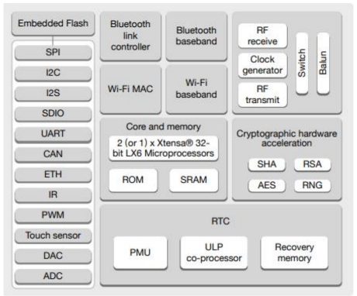
Fig. 1. Modulo ESP32

4.1.2 Motor

El motor DC corriente directa es un motor que como lo indica funciona con corriente continua, son muy comunes en la ingeniería por la característica que relaciona el torque con la velocidad, una característica relevante es la capacidad de controlarlos con suavidad y en gran parte en sentido contrario, tienen un tiempo de respuesta muy corto porque cuentan con una razón de torque a la inercia del motor.
Dotando la capacidad de uso en micro robots por la facilidad de ejecutar movimientos precisos y controlados por medio de un comando.
4.1.3 Servomotor MG90S

El servomotor es un dispositivo electromecánico que se compone de un motor eléctrico, un juego de engranajes y una tarjeta de control, esto dentro de una carcasa plástica, este permite un control exacto en términos de posición angular, aceleración y velocidad.
Los servomotores funcionan por medio de una modulación de anchos de pulsos (PWM), vienen tres cables, dos para la alimentación VCC y GND y el tercero recibe los pulsos de control haciendo que el circuito de control interno coloque el servo en la posición indicada.
Con una gran variedad de ángulos posibles se facilita el cálculo y manejo de posición del dispositivo y su uso para el control de paso.

4.1.4 Mini bomba de agua sumergible

El funcionamiento de estas es muy simple, el agua es aspirada por la entrada de la bomba, luego el agua es movida por los impulsores adheridos al eje, logrando que el agua se desplace hasta la salida de la bomba, por lo general de forma ascendente, el impulsor y su eje se activan junto con el motor cuando este recibe energía eléctrica. Son dispositivos que permiten transformar la energía mecánica en cinética, logrando mover cantidades de agua de un punto a otro.

4.1.5 Puente H L298N

El módulo L298N permite controlar la velocidad y la dirección de dos motores de corriente continua fácilmente por los 2 H-bridge, este consiste en 4 transistores que permiten invertir el sentido de corriente y así poder invertir el giro del motor. Este módulo tiene un rango de tensión de 3V hasta 35V con un amperaje de máximo 2A, incluye un regulador de voltaje permitiendo una fuente de 5V para alimentar un microcontrolador si se alimenta con 12V.

4.1.6 Adquisición de imágenes (OpenCv)

El procesamiento de imágenes se encuentra dentro de la rama de inteligencia artificial y al procesamiento de señales, permite la extracción de información en diferentes entornos y procesos, relacionando parámetros y características en base a la imagen. El adquirir y procesar imágenes se fundamenta en técnicas de procesamiento de señales bidimensionales con ayuda de multitud de algoritmos que permiten realizar filtrado y una adecuación de la señal, permitiendo buscar patrones en la imagen y permitiendo el análisis.

4.1.7 Hidrocefalia

Dado que el cerebro y el líquido cefalorraquídeo LCR son similares, el cerebro flota en flotabilidad neutral suspendido en el LCR. Esto permite que el cerebro crezca en tamaño y peso sin descansar en el piso del cráneo, lo que destruiría el tejido nervioso.

Como el plexo coroideo produce continuamente líquido cefalorraquídeo dentro de los ventrículos, un bloqueo del flujo de salida conduce a una presión cada vez más alta en los ventrículos laterales. Como consecuencia, esto comúnmente conduce a su vez a hidrocefalia.

Una tercera ventriculostomía endoscópica es un procedimiento quirúrgico para el tratamiento de la hidrocefalia en el que se crea una abertura en el piso del tercer ventrículo usando un endoscopio colocado dentro del sistema ventricular a través de un orificio para rebabas. Esto permite que el líquido cefalorraquídeo fluya directamente a las cisternas basales, evitando así cualquier obstrucción.

FUNCIONES DEL LCF
- Regula niveles de ph, verifica cambios en iones de hidrógeno.
- Estabilidad y flotabilidad del cerebro para ser sostenido por las estructuras reduciendo el peso.
- Protege el SNC (Sistema Nervioso Central) absorbiendo impactos y de acuerdo a cambios alrededor actuar en consecuencia, por ejemplo, si existe la presencia de un tumor se absorbe cierta cantidad de líquido circundante para evitar presión en el cerebro.
- Nutrición y eliminación de desechos.
- Balance electrolitos, ambiente neuronal adecuado.
- Circulación de moléculas activas (sinapsis lejana, se le llama transmisión a través del volumen).

TRATAMIENTO
- Diuréticos
- Cirugía (craneotomía, ventriculostomia (orificio por medio de endoscopio, simular un agujero como el de luska o magendi donde haga falta))
- Manitol (si presenta edema cerebral debido a la presión intracraneal)
- Solución salina 3 a 6% (regule el flujo sanguíneo)

4.2 Marco Legal

Código Penal Artículo 371. Contaminación de aguas
El que envenene, contamine o de modo peligroso para la salud altere agua destinada al uso o consumo humano, incurrirá en prisión de cuatro (4) a diez (10) años, siempre que la conducta no constituya delito sancionado con pena mayor.
La pena será de cuatro (4) a ocho años (8) años de prisión, si estuviere destinada al servicio de la agricultura o al consumo o uso de animales.
Las penas se aumentarán de una tercera parte a la mitad cuando la conducta se realice con fines terroristas.
Colombia Art. 371 CP

IEEE 802.11
El estándar 'IEEE 802.11' define el uso de los dos niveles inferiores de la arquitectura OSI (capas físicas y de enlace de datos), especificando sus normas de funcionamiento en una WLAN. Los protocolos de la rama 802.x definen la tecnología de redes de área local y redes de área metropolitana.

EN 60601-1-11
El equipo eléctrico - Parte 1-11: Requisitos generales de seguridad básica y funcionamiento esencial - Norma colateral: Requisitos para sistemas electro-médico y dispositivos para uso en el hogar.

IEC 80001
Aplicación de gestión de riesgos para redes de TI que incorporan dispositivos médicos Software de dispositivos médicos IEC TR 80002 Lista de normas de la Comisión Electrotécnica Internacional [27]

5. Objetivos
5.1 General.

Implementar y diseñar un prototipo de robot sumergible impreso en 3D, para la exploración, adquisición, procesamiento y envío de datos del entorno del fluido acuoso en el que está inmerso, controlado inalámbricamente por medio de una aplicación web y móvil.

5.2 Específicos.

- Realizar modelado del diseño estructural del robot para su impresión en 3D, teniendo en cuenta características como flotabilidad, aislamiento de elementos electrónicos, que permita navegabilidad sin alterar el medio en un entorno acuático cerrado.
- Desarrollar la aplicación web y móvil que propicie junto con la programación del microcontrolador una comunicación inalámbrica entre el prototipo y el medio externo para el control del dispositivo.
- Capturar y analizar datos del fluido donde se encuentra el prototipo para verificar anomalías en el entorno y sacar conclusiones con base en la información enviada.
- Ensamble y comunicación de los dispositivos electrónicos con el diseño estructural impreso en 3D y comunicación de los mismos.

6. Alternativa de Solución
6.1 Diagrama de bloques de la solución

En el siguiente diagrama de bloques figura 2. Se puede observar de manera general la estructura del sistema.
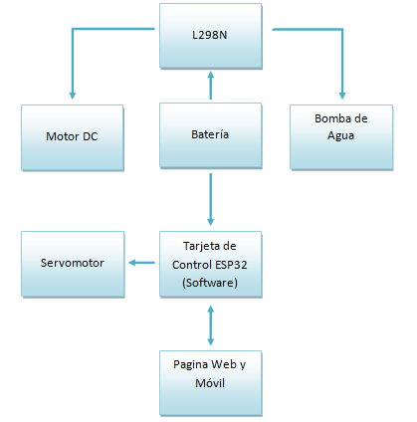
Fig.2. Diagrama de Bloques, estructura del sistema

6.2 Especificaciones Técnicas de la solución propuesta

- Aplicación, Página Web: Esta permite tener un acceso a las imágenes que se envían, un control electrónico sobre el prototipo.
- ESP32: Microcontrolador con comunicación Wifi y Bluetooth que permite realizar los movimientos de motor, también controla el servomotor por el pin PWM.
- Servomotor: Permite controlar esclusas mediante un ángulo específico y el flujo del agua.
- Batería: Fuente de energía que alimenta todos los circuitos del prototipo.
- Micro Bomba de agua: Controla el flujo del líquido mediante comandos electrónicos, ayudando al control de flotabilidad.
- Motor DC: Permite controlar el flujo del líquido ayudando en el giro.
- L298N: Controla mediante comandos electrónicos los motores conectados (Motor DC-Bomba de agua), permitiendo controlar el sentido de giro y velocidad de estos.

7. Metodología Propuesta
La metodología a usar será en espiral, este cuenta con unas etapas que permiten el desarrollo del proyecto por secciones, independientemente si el entregable es de software o hardware, para calcular los posibles errores y riesgos que pueda tener el proyecto.

La primera fase es de planeación, allí se formulan los objetivos a conseguir, se determinan los recursos disponibles, se analizan las condiciones del proyecto, se buscan y plantean diversas alternativas para cumplir los objetivos.

La segunda fase es de análisis, aquí se identifican los riesgos, posteriormente, se realizan simulaciones o se hace uso de prototipos para el control o eliminación de estos.

Tercera fase es de desarrollo, en donde gracias a la fase de análisis con los riesgos ya controlados se pueden llevar a cabo la ejecución de los objetivos en un entorno controlado y real, en donde se realicen las pruebas de funcionamiento ya evaluadas en simulaciones previamente.

Finalmente, la fase de evaluación es en donde se amplía el prototipo, se mejoran las pruebas, se ha hecho una mitigación y seguimiento de riesgos y se evalúa si los objetivos propuestos se han cumplido. Luego se llegan a conclusiones respecto a mejorar las alternativas de solución o mantenerlas y corregir los errores previamente identificados. Así, comienza una nueva etapa de planeación.
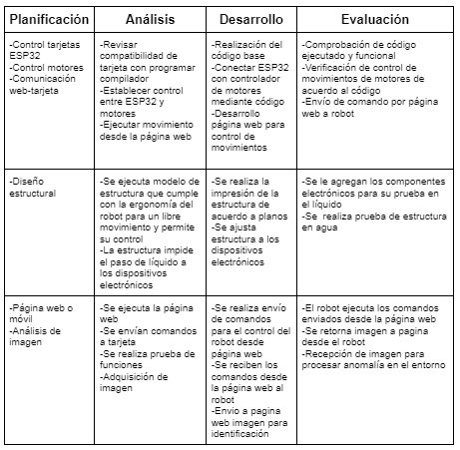
Fig. 3.1. Metodología ESPIRAL

7.1 Fase 1 Investigación

De acuerdo a los objetivos del proyecto es indispensable la búsqueda de artículos que relacionen movimientos de robots mediante motores, manejo de robot bajo el agua, para encontrar los aspectos claves para un buen funcionamiento y control del mismo, manejo a distancia mediante comunicación bluetooth o wifi que son posibles por medio de la ESP32 y páginas web o móviles.
Se realiza una investigación sobre los dispositivos electrónicos existentes que se adapten a los requerimientos y objetivos del proyecto, además de la compatibilidad de estos anteriores con el microcontrolador. El microcontrolador se eligió por que cumple con los requisitos del proyecto desde el tamaño, la tecnología y sus protocolos de comunicación.

7.2 Fase 2 Control de dispositivos electrónicos

El servomotor mediante un pin de PWM junto con el código permite ejecutar un movimiento preciso. El uso del microcontrolador permite el intercambio de información rápidamente; por medio de los pines digitales se envía el impulso al módulo L298N y este al motor DC y bomba de agua accionándola, la comunicación inalámbrica (WiFi) permite una lectura que se configuraría en la aplicación y página web.

7.3 Fase 3 Distribución electrónica y página Web

Teniendo las dimensiones de los sensores, microcontrolador y dispositivos se realiza el esquema de la distribución del proyecto y posteriormente la estructura del prototipo en 3D, el microcontrolador con la programación que permiten la lectura y ejecución de los dispositivos se procede a la creación de la página web que permitirá la ejecución de los motores, el control del robot y de manera que los datos recibidos inalámbricamente (WiFi) sean correctos, permitiendo habilitar o no las salidas digitales permitiendo una retroalimentación desde la página al prototipo.
En esta fase se realizarán pruebas, ensayos para una toma de datos confiable.

7.4 Fase 4 Carga

Existen en el mercado diferentes tipos de baterías que cumplirían el requerimiento del proyecto, como la batería de plomo son duraderas y se pueden adaptar en varias situaciones, sin embargo, poseen un mayor volumen, la batería de litio le proporciona una autonomía eléctrica sin necesidad de recargar que le permite ejercer su funcionamiento sin inconvenientes abarcando el consumo de cada dispositivo, motor y microcontrolador.

7.5 Fase 5 Elaboración prototipo

La estructura del encapsulado será de acuerdo a los resultados encontrados de la investigación, esta se adecuará al entorno sin generar incidentes en su objetivo de desplazarse en el agua, este material será en PLA que es biocompatible sin generar reacciones negativas en el medio ambiente o el agua, sin protuberancias que puedan interferir en el movimiento libre, permitiendo una rigidez que brinde protección a los dispositivos y la permeabilidad necesaria para que sea hidro-fóbicamente útil. La impresión 3D será realizada a medida para evitar daños en el montaje electrónico y en desplazamiento.

7.6 Fase 6 Comprobación y Validación

Se realizarán pruebas del prototipo para validar el sistema en conjunto con el objetivo de que sea funcional y cumpla los umbrales de movimiento para el control inalámbrico y el envío correcto de datos a la página web.

Poniendo a prueba diferentes situaciones como vibración excesiva, exceso de viscosidad, claridad del líquido, comunicación inalámbrica, flotabilidad e impermeabilidad, largos periodos de prueba y funcionamiento para tener claridad de autonomía de la batería.

Para la ejecución del prototipo el presupuesto aproximado es de $27’192.000 COP

8. Cronograma de Actividades

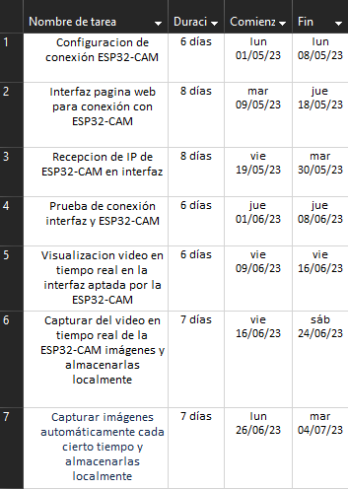 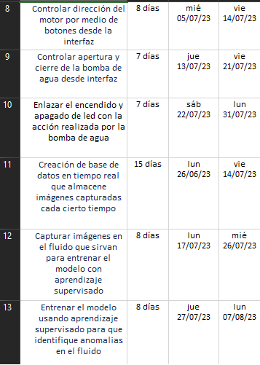
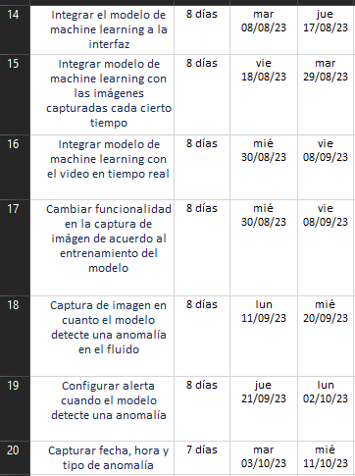 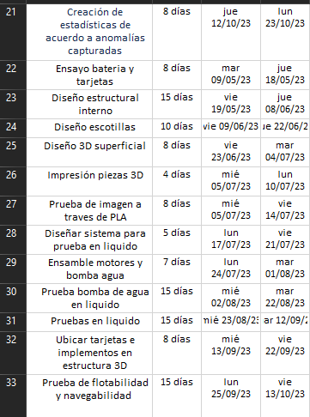
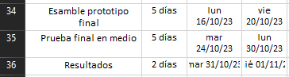
Fig. 4. Cronograma General
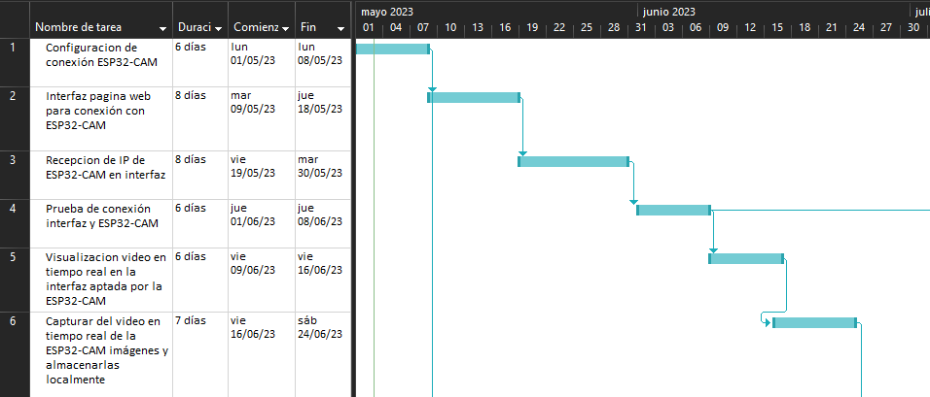
Fig. 4.1. Cronograma
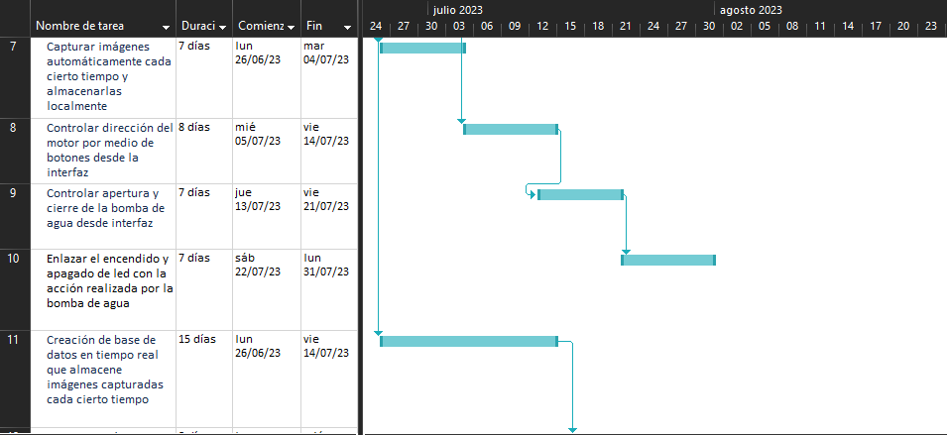
Fig. 4.2. Cronograma
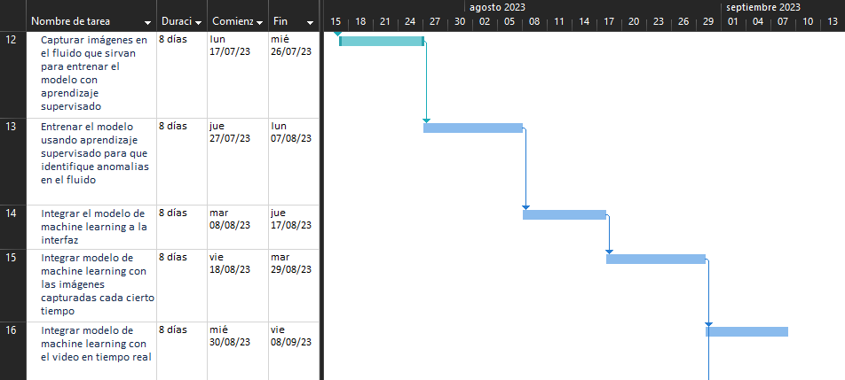
Fig. 4.3. Cronograma
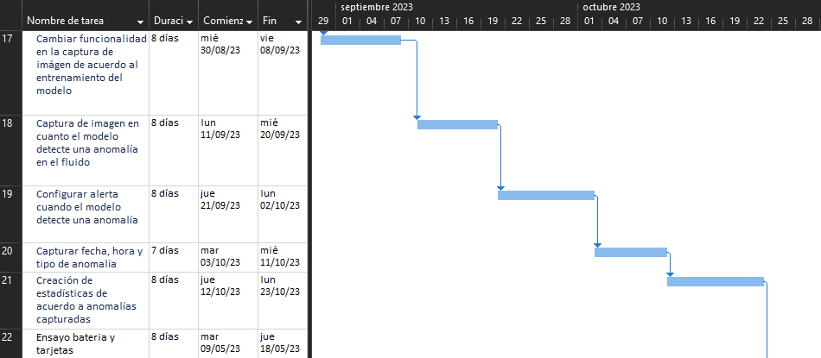
Fig. 4.4. Cronograma
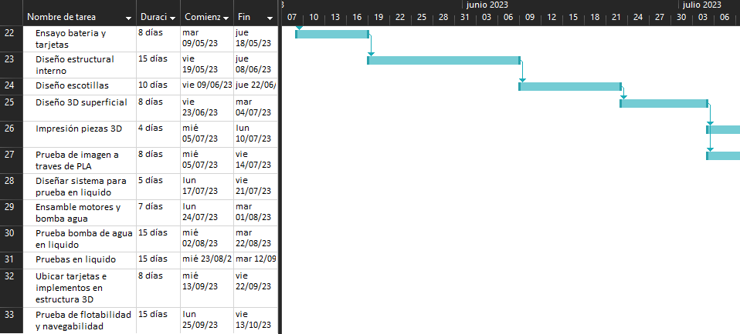
Fig. 4.5. Cronograma
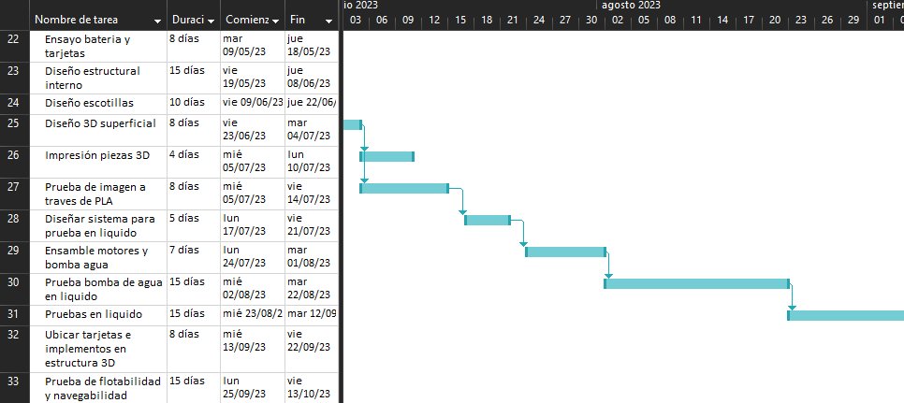
Fig. 4.6. Cronograma
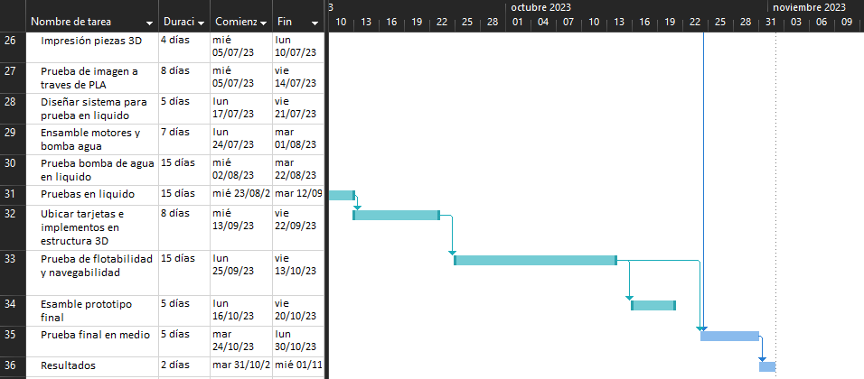
Fig. 4.7. Cronograma

9. Impacto esperado

Proponemos un robot con un diseño esférico que evite el daño a las estructuras de sondeo. El dispositivo utilizará el flujo hidráulico generado por la instrumentación de un solo motor dentro del robot. La estructura prevista en 3D manifiesta varias ventajas, como la colocación de una cámara de aire en el centro que permite una mejor flotabilidad y estabilidad.

9.1 Impacto Social

Uno de los medios de trabajo más complicados y difíciles en la actualidad es el agua, en la industria se manejan acueductos, ya sea para transportar agua, líquidos industriales, inclusive crudo en petroleras, los anteriores como ejemplos industriales, las lagunas, los ríos y océanos también son estudiados por el ser humano, dando como resultado descubrimientos que ayudan en la investigación científica e inclusive en la medicina.
Tener una forma de revisar y controlar las tuberías inclusive en las que el ser humano no puede acceder fácilmente genera un ahorro de tiempo y recursos monetarios ayudan a mejorar todos los procesos.

9.2 Impacto Económico

Se espera que el prototipo sea usado en el ámbito hospitalario reduciendo en gran cantidad el número de intervenciones quirúrgicas, imágenes diagnósticas, visitas a instituciones médicas, así impactando la economía destinada para tratar esta enfermedad.

Se espera que el prototipo sea usado en el ámbito tanto industrial como investigativo científico, reduciendo gastos y tiempo en los múltiples usos.

9.3 Impacto Tecnológico

En la actualidad no se conocen dispositivos similares con este enfoque, se encuentran en áreas como la exploración marina, ríos y fuentes hídricas inspección de tuberías de crudo, algunas tienen un diseño esférico y poseen una cámara de vacío para la flotabilidad, otros cuentan con una ergonomía similar a la de peces, usan motores de tamaño reducido y usan la cinética para moverse en el líquido, algunos imitan los movimientos naturales de peces y cefalópodos, con cámaras para envío de imágenes, algunos están controlados por mandos y otros poseen autonomía en su movimiento.

10. Resultados Esperados

Software

Se espera que la página sea una base para el control inalámbrico del prototipo con capacidad de mandar comandos y recibir datos enviados desde el prototipo, la ventaja de una fácil accesibilidad por medio de cualquier medio electrónico que tenga acceso a internet permitiendo que las imágenes capturadas sean de fácil acceso.

Prototipo

Se espera que el prototipo sea funcional, hidrofóbico y controlado a distancia, permite un movimiento suave y controlado, una flotabilidad manejable, la estructura permite un movimiento en todos los ángulos sin alterar su entorno.

11. Estrategia de Comunicación
De antemano se realizó un breve artículo con la base del prototipo, se identificaron las partes claves para la realización de este dividiéndose para una búsqueda de artículos relacionados y realizarla en formato de investigación científica, donde se relaciona un estado del arte sobre hidrocefalia, flotabilidad, adquisición de imágenes, transmisión de datos por medios inalámbricos, control de movimientos bajo el agua, la tecnología aplicada en la medicina para esta enfermedad y las bases generales del prototipo como la tecnología a usar y lo dispositivos.

12. PRESUPUESTO

12.1 Fuentes de financiación:
El proyecto se financiará por parte de los estudiantes proponentes del prototipo.
12.2 Rubros NO financiables:
Los rubros no financiables serán asumidos por los estudiantes proponentes del proyecto.
12.3 Rubros financiables:
Los rubros financiables se pueden observar en las siguientes tablas; el personal, equipos, materiales, viajes, bibliografía entre otros.

Tabla 1. Presupuesto Global
PRESUPUESTO GLOBAL DE LA PROPUESTA POR FUENTES DE FINANCIACIÓN
(En miles de $)
RUBROS | FUENTES |  |  | TOTAL
RUBROS | Univ. Distrital  1 | Recursos propios  2 | Empresa  3 | TOTAL
 | Dinero | Dinero | Dinero
PERSONAL | $1’793 | $20’832 |  | $22’625
EQUIPO |  | $4’422 |  | $4’422
MATERIALES |  | $105 |  | $105
SALIDAS DE CAMPO |  | $40 |  | $40
TOTAL | $1’793 | $25’399 |  | $27’192

Tabla 2. Gastos Personal
DESCRIPCIÓN DE LOS GASTOS DE PERSONAL
(En miles de $)
INVESTIGADOR/AUXILIAR | FORMACIÓN | FUNCIÓN DENTRO DEL PROYECTO | DEDICACIÓN | RECURSOS |  |  |  | TOTAL
 |  |  |  | 1 | 2 | 3
Héctor Flórez | Profesional especializado | Director | 50 | $1’041 |  |  |  | $1’041.650
Fernando Yepes | Profesional especializado | Asesor | 36 | $751 |  |  |  | $751.350
Francy Huerfano | Estudiante de Tecnología | Investigadora | 1000 |  | $10’416 |  |  | $10’416.000
Yésica Rodríguez | Estudiante de Tecnología | Investigador | 1000 |  | $10’416 |  |  | $10’416.000
TOTAL |  |  |  |  |  |  |  |  | $22’625.000
1 🡪 Empresa, o institución
2 🡪 Contrapartida

Tecnólogo 3 SMLV 160 horas
Técnico o estudiante de tecnología 2,5 SMLV POR 160 HORAS…. $10416
Profesional 4,5 SMLV
Profesional especializado 5 SMLV POR 160 HORAS… $20833

Tabla 3. Gastos Equipos Adquiridos
DESCRIPCIÓN DE LOS EQUIPOS QUE SE PLANEA ADQUIRIR
(En miles de $)
EQUIPO | JUSTIFICACIÓN | RECURSOS |  |  | TOTAL
EQUIPO | JUSTIFICACIÓN | 1 | 2 | 3
ESP32 | Microcontrolador programable |  | $31 |  | $31
ESP32-CAM | Microcontrolador con cámara y conexiones inalámbricas |  | $39 |  | $39
Convertidor USB-TTL | Permite la comunicación del PC al micro |  | $57 |  | $57
L298N | Manejo de motor y bomba de agua |  | $10 |  | $10
Servomotor | Control de esclusas |  | $29 |  | $29
Microbomba Agua | Control de flotabilidad |  | $11 |  | $11
Motor DC | Movimiento y giro del prototipo |  | $20 |  | $20
Batería | Energía para los circuitos |  | $30 |  | $30
TOTAL |  |  | $227 |  | $227

Tabla 4. Equipos Propios
DESCRIPCIÓN Y CUANTIFICACIÓN DE LOS EQUIPOS DE USO PROPIO
(En miles de $)
EQUIPO | 1 | 2 | 3
Computador (2) |  | $2’000
Multímetro (2) |  | $30
Fuente DC |  | $35
Cautín (2) |  | $30
TOTAL |  | $4’200

Tabla 5. Gastos Salidas
VALORACIÓN SALIDAS DE CAMPO
(En miles de $)
Ítem | Costo unitario | # | Total
Biblioteca | $4 | 10 | $40
TOTAL | $4 | 10 | $40

Tabla 6. Gastos Varios
MATERIALES Y SUMINISTROS
(En miles de $)
Materiales* | Valor
Soldadura | $5
PLA | $70
Termoencogible | $5
Jumper | $25
TOTAL | $105

.

BIBLIOGRAFÍA

[1] Das Einreyte des Konigs von Franckreich in Jenua: Ausz franczosischer Zungen jns Teutsch gepracht. [Nuremberg: Hieronymus Höltzel, 1507.

[2] A. E. Merkler, J. Ch'ang, W. E. Parker, S. B. Murthy y H. Kamel, "The Rate of Complications after Ventriculoperitoneal Shunt Surgery", World Neurosurgery, vol. 98, pp. 654–658, febrero de 2017. Accedido el 30 de julio de 2022. [En línea]. Disponible: https://doi.org/10.1016/j.wneu.2016.10.136

[3] H. Tan et al., "Fluid flow forces and rhoA regulate fibrous development of the atrioventricular valves", Developmental Biology, vol. 374, n.º 2, pp. 345–356, febrero de 2013. Accedido el 30 de julio de 2022. [En línea]. Disponible: https://doi.org/10.1016/j.ydbio.2012.11.023

[4] A. O. Hebb y M. D. Cusimano, "Idiopathic Normal Pressure Hydrocephalus: A Systematic Review of Diagnosis and Outcome", Neurosurgery, vol. 49, n.º 5, pp. 1166–1186, noviembre de 2001. Accedido el 30 de julio de 2022. [En línea]. Disponible: https://doi.org/10.1097/00006123-200111000-00028

[5] Hydrocephalus Association. 2022. Hydrocephalus Campaign | Hydrocephalus Association. [online] Available at: <https://www.hydroassoc.org/community-living-with-brain-disorder-says-no-more-bs/> [Accessed 2 July 2022].

[6] A. O. Hebb y M. D. Cusimano, "Idiopathic Normal Pressure Hydrocephalus: A Systematic Review of Diagnosis and Outcome", Neurosurgery, vol. 49, n.º 5, pp. 1166–1186, noviembre de 2001. Accedido el 30 de julio de 2022. [En línea]. Disponible: https://doi.org/10.1097/00006123-200111000-00028

[7] RCN Radio. 2022. Colombia es la sede de la primera Clínica de Hidrocefalia en América Latina| RCN Radio. [online] Available at: <https://www.rcnradio.com/salud/colombia-la-sede-la-primera-clinica-hidrocefalia-america-latina> [Accessed 1 July 2022].

[8] Fsfb.org.co. 2022. Hidrocefalia con Presión Normal. [online] Available at: <https://www.fsfb.org.co/wps/portal/fsfb/PortalC4/inicio/sectionItem/programas-acreditados/hidrocefalia-presion-normal/!ut/p/z0/fY4_C4MwFMQ_SwdHeWmj4iodWqS2QhfNUh7x32s1iTGUfvxGuhaHgzvu-HEgoAKh8E09OtIKR59rkTzK2zna84gVp2vMWZbf0yS-JKeSc8hBbA884WCLY9GDMOiGkFSnoTJW9xYnXEKUtm3IYaMXqAZqrJZthyNhaGy7-Beh0nb6XaHnPIsMhNTKtR8HlYwCtooUSdLer4VyAfvLD9gW37xEnS7Z7gubPMEK/> [Accessed 4 May 2022].

[9] B. C. Reeves et al., "Glymphatic System Impairment in Alzheimer’s Disease and Idiopathic Normal Pressure Hydrocephalus", Trends in Molecular Medicine, vol. 26, n.º 3, pp. 285–295, marzo de 2020. Accedido el 2de julio de 2022. [En línea]. Disponible: https://doi.org/10.1016/j.molmed.2019.11.008

[10] J. S. Passler et al., "Olfactory ability in normal pressure hydrocephalus as compared to Alzheimer's disease and healthy controls", Journal of the Neurological Sciences, vol. 372, pp. 217–219, enero de 2017. Accedido el 9 de julio de 2022. [En línea]. Disponible: https://doi.org/10.1016/j.jns.2016.11.049

[11] J. P. Wissman, K. Sampath, S. E. Freeman y C. A. Rohde, "Capacitive Bio-Inspired Flow Sensing Cupula", Sensors, vol. 19, n.º 11, p. 2639, junio de 2019. Accedido el 8 de julio de 2022. [En línea]. Disponible: https://doi.org/10.3390/s19112639

[12] J. P. Wissman, K. Sampath, S. E. Freeman y C. A. Rohde, "Capacitive Bio-Inspired Flow Sensing Cupula", Sensors, vol. 19, n.º 11, p. 2639, junio de 2019. Accedido el 8 de julio de 2022. [En línea]. Disponible: https://doi.org/10.3390/s19112639

[13] R. Capocci, G. Dooly, E. Omerdić, J. Coleman, T. Newe y D. Toal, "Inspection-Class Remotely Operated Vehicles—A Review", Journal of Marine Science and Engineering, vol. 5, n.º 1, p. 13, marzo de 2017. Accedido el 7 de julio de 2022. [En línea]. Disponible: https://doi.org/10.3390/jmse5010013

[14] C. Yue, S. Guo, M. Li, Y. Li, H. Hirata y H. Ishihara, "Mechatronic System and Experiments of a Spherical Underwater Robot: SUR-II", Journal of Intelligent & Robotic Systems, vol. 80, n.º 2, pp. 325–340, enero de 2015. Accedido el 9 de julio de 2022. [En línea]. Disponible: https://doi.org/10.1007/s10846-015-0177-3

[15] R. Capocci, G. Dooly, E. Omerdić, J. Coleman, T. Newe y D. Toal, "Inspection-Class Remotely Operated Vehicles—A Review", Journal of Marine Science and Engineering, vol. 5, n.º 1, p. 13, marzo de 2017. Accedido el 7 de julio de 2022. [En línea]. Disponible: https://doi.org/10.3390/jmse5010013

[16] B. T. Phillips et al., "A Dexterous, Glove-Based Teleoperable Low-Power Soft Robotic Arm for Delicate Deep-Sea Biological Exploration", Scientific Reports, vol. 8, n.º 1, octubre de 2018. Accedido el 1 de julio de 2022. [En línea]. Disponible: https://doi.org/10.1038/s41598-018-33138-y

[17] C. Yue, S. Guo y L. Shi, "Design and performance evaluation of a biomimetic microrobot for the father–son underwater intervention robotic system", Microsystem Technologies, vol. 22, n.º 4, pp. 831–840, febrero de 2015. Accedido el 3 de julio de 2022. [En línea]. Disponible: https://doi.org/10.1007/s00542-015-2471-1

[18] G. R. T. Suyambulingam, K. Jeyasubramanian, V. K. Mariappan, P. Veluswamy, H. Ikeda y K. Krishnamoorthy, "Excellent floating and load bearing properties of superhydrophobic ZnO/copper stearate nanocoating", Chemical Engineering Journal, vol. 320, pp. 468–477, julio de 2017. Accedido el 2 de julio de 2022. [En línea]. Disponible: https://doi.org/10.1016/j.cej.2017.03.052

[19] R. Capocci, G. Dooly, E. Omerdić, J. Coleman, T. Newe y D. Toal, "Inspection-Class Remotely Operated Vehicles—A Review", Journal of Marine Science and Engineering, vol. 5, n.º 1, p. 13, marzo de 2017. Accedido el 7 de julio de 2022. [En línea]. Disponible: https://doi.org/10.3390/jmse5010013

[20] C. Christianson, N. N. Goldberg, D. D. Deheyn, S. Cai y M. T. Tolley, "Translucent soft robots driven by frameless fluid electrode dielectric elastomer actuators", Science Robotics, vol. 3, n.º 17, abril de 2018, art. n.º eaat1893. Accedido el 30 de julio de 2022. [En línea]. Disponible: https://doi.org/10.1126/scirobotics.aat1893

[21] B. T. Phillips et al., "A Dexterous, Glove-Based Teleoperable Low-Power Soft Robotic Arm for Delicate Deep-Sea Biological Exploration", Scientific Reports, vol. 8, n.º 1, octubre de 2018. Accedido el 1 de julio de 2022. [En línea]. Disponible: https://doi.org/10.1038/s41598-018-33138-y

[22] C. Christianson, N. N. Goldberg, D. D. Deheyn, S. Cai y M. T. Tolley, "Translucent soft robots driven by frameless fluid electrode dielectric elastomer actuators", Science Robotics, vol. 3, n.º 17, abril de 2018, art. n.º eaat1893. Accedido el 30 de julio de 2022. [En línea]. Disponible: https://doi.org/10.1126/scirobotics.aat1893

[23] C. Yue, S. Guo y L. Shi, "Design and performance evaluation of a biomimetic microrobot for the father–son underwater intervention robotic system", Microsystem Technologies, vol. 22, n.º 4, pp. 831–840, febrero de 2015. Accedido el 3 de julio de 2022. [En línea]. Disponible: https://doi.org/10.1007/s00542-015-2471-1

[24] C. Domínguez, J. Heras y V. Pascual, "IJ-OpenCV: Combining ImageJ and OpenCV for processing images in biomedicine", Computers in Biology and Medicine, vol. 84, pp. 189–194, mayo de 2017. Accedido el 3 de julio de 2022. [En línea]. Disponible: https://doi.org/10.1016/j.compbiomed.2017.03.027

[25] Robots-argentina.com.ar. 2022. Página no encontrada | Robots Didácticos. [online] Available at: <https://robots-argentina.com.ar/didactica/vl53l0x-sensor-de-distancia-que-mide-por-la-velocidad-de-la-luz-time-of-fly/. Accessed 27 July 2022> [Accessed 1 July 2022].

[26]Funcionpublica.gov.co. 2022. [online] Available at: <https://www.funcionpublica.gov.co/eva/gestornormativo/norma_pdf.php?i=18697. Accessed 2021.> [Accessed 3 July 2022].

[27] Wiki. “List of International Electrotechnical Commission Standards.” Cambridge Dictionary | English Dictionary, Translations & Thesaurus, https://es.abcdef.wiki/wiki/List_of_International_Electrotechnical_Commission_standards. Accessed 27 July 2021.

